**Дієслова І та ІІ дієвідмін. Дієвідмінювання дієслів. Народні свята України**

**Мета:**поглибити знання учнів про дієслова І і ІІ дієвідмін, засвоїти правила

написання їх особових закінчень у теперішньому та майбутньому часі;

удосконалити навички вживання особових закінчень дієслів;

розвивати творчі вміння використання особових форм дієслів

теперішнього та майбутнього часу у зв′язних висловлюваннях;

сприяти виховуванню інтересу та шанобливого ставлення до народних

свят та обрядів

**Тип уроку:**  урок застосування знань, умінь і навичок.

**Обладнання:** підручник, ілюстрації свят, схеми, картки із завданням,

прикмети, сигнальні картки, дерево, віночки, аудіозапис пісні,

відео.

**Хід уроку**

**I. Актуалізація опорних знань учнів**

- Я помітила, що ви всі вчасно прийшли до школи, підготувалися до уроку, не витрачаючи жодної хвилинки даремно. А от з одним моїм знайомим, на жаль, трапилась така історія.

Продзвенів. Вимкнув. Повалявся. Глянув – вжахнувся. Підхопився. Вдягнувся. Схопив. Ковтнув. Склав. Помчав. Прибіг. Спізнився!

- Чому, на вашу думку, хлопчик спізнився до школи?

- Що незвичайного помітили в тексті?

- Отже, ви здогадалися, що ми з вами продовжуємо вивчати дієслово.

1. Фронтальне опитування.

– Яка частина мови називається дієсловом?

– Яку синтаксичну роль в реченні найчастіше виконує ця частина мови?

- Які морфологічні ознаки має дієслово?(Час, вид, число, особа)

- Як визначити, до якої дієвідміни належить дієслово?

**II. Повідомлення теми й цілей уроку. Мотивація навчальної діяльності**

* На сьогоднішньому уроці ми поглибимо ваші знання про дієслова І і ІІ дієвідмін, детальніше зупинимось на дієвідмінюванні дієслів теперішнього та майбутнього часу, удосконалимо вміння використовувати особові форми дієслів у мовленні; згадаємо народні свята.

**III. Сприйняття й усвідомлення нового матеріалу**

**1. Опрацювання теоретичного матеріалу підручника** (ст. 74 - 75 – правила)

**2. Вправа 137 (письмово)**

**-** На сьогоднішньому уроці ми з вами згадаємо найголовніші свята нашого народу. (На дошці прикріплений «маршрут» свят: Різдво –– Великдень – Івана Купала – Покрова – Святого Миколая. При виконанні певних завдань відкриваються свята із символами: Різдво – кутя, Великдень – писанка з паскою, Івана Купала – віночок, Покрова – наш храм Покрова, що в с. Рубанівське, Святого Миколая – цукерки і різочка.)

– Для того, щоб дізнатися, яке свято у нас заховалося найпершим, ми з вами послухаємо пісню, яку співають на це свято, а ви мені потім скажете, що це за свято?

( **Звучить пісня на магнітофоні «Добрий вечір тобі, пане господарю…»**)

– Що ви знаєте про це свято?(Відповіді учнів)

**3.Вибіркова робота**

З цим святом пов′язано багато прикмет. Я буду зачитувати прикмети, а вам потрібно буде виписати дієслова, вказавши їх дієвідміну, час, особу та число.

На Різдво зоряне небо – кури добре нестимуться(І дієв., майб.ч.,3 ос. мн.), вродить (ІІ дієв., майб.ч.,3 ос. одн.) горох.

Дивляться(ІІдієв., теп.ч.,3 ос.мн) після вечері у вікно: якщо чисте й зоряне небо,то буде (І дієв., майб.час.,3ос.одн.) сухе й урожайне літо.

Сніг іде(І дієв., теп.ч.,3ос.одн) – врожай на яблука.

(Демонстрація вчителем напису : **лик день Ве**)

- Переставте склади так, щоб утворилася назва наступного свята. (Великдень)

–– Назвіть до цього свята синонімічну назву.(Пасха) (*Ілюстрація до свята)*

**4.Диференційовані завдання**

- Наступні завдання знаходяться в конвертах трьох кольорів. Конвертик червоного кольору містить завдання високого рівня; в конверті зеленого кольору – завдання достатнього рівня; а в конверті жовтого кольору – середнього. Оберіть, будь ласка, для себе завдання.

(*Завдання червоного конверта*. **«Гра-перевтілення»(метод «Трансформер»)**: оберіть для себе певну річ і пориньте в її світ, уявіть себе цією річчю: від її імені почніть розповідь про те, як вона живе, що з нею роблять, що вона відчуває.

а)Напишіть розповідь від імені паски в теперішньому часі; позначте особові закінчення дієслів, усно вкажіть особу та число.

б)Напишіть розповідь від імені вербової гілочки в майбутньому часі(Так, як ви знаєте, що Великодню передувала Вербна неділя). Позначте особові закінчення, усно вкажіть особу та число.

(Наприклад: («Я – вербова гілочка. Як прийде(3 ос.одн.) Вербна неділя, мене зламають(3 ос.мн.) люди і понесуть(3 ос.мн.) до церкви святити. Мною битимуть(3 ос.мн.) одне одного, та я не ображатимусь(1ос.одн.), а, навпаки, пишатимусь(1 ос.одн.), що така корисна для людей. А ще з мене заварюватимуть (3 ос.мн.) чай і лікуватимуть(3.ос.мн.) хворих. Гарна господиня поставить(3 ос. одн.) мене біля ікони, і я оберігатиму(1 ос.одн.) хату від лиха.»

«Я – великодня паска. Печуть(3 ос.мн.) мене найчастіше у п′ятницю з найкращого борошна. Зверху посипають(3 ос.мн.) різнокольоровою присипкою. Мене не їдять(3 ос.мн.), доки не посвятять(майб.час, 3 ос.мн.) у церкві. Я дуже люблю(1 ос. одн.) вмиватися свяченою водою і красуватися на святковому столі господині»)

*(Завдання зеленого конверта:* **робота за картками**:

а)до поданих дієслів дібрати антоніми і поставити дієслова в усіх особових формах множини теперішнього часу, пояснити правопис особових закінчень. (Забороняти, ворогувати)

б)до поданих дієслів дібрати антоніми і поставити дієслова в усіх особових формах однини майбутнього часу.(говорити, сміятися)

*(Завдання жовтого конверта:* **робота з карткою-вказівкою:**

а)Вставте пропущені літери в особових закінченнях дієслів.

Посміха…шся, хоч…ш, крич…те.

Вказівка:

1.поставте дієслово у 3 особі множини;

2.якщо закінчення дієслова -уть, -ють, пишемо -е, -є; якщо -ать, - ять, -и, -ї.

б) Вставте пропущені літери в особових закінченнях дієслів.

Допомага…ш, вч…те, твор…ш.

Вказівка:

1.поставте дієслово у 3 особі множини;

2.якщо закінчення дієслова -уть, -ють, пишемо -е, -є; якщо -ать, - ять, -и, -ї.

* Зараз я вам покажу ілюстрацію до свята, а ви мені його назвете.(Ілюстрація до свята Івана Купала)
* Чому ви так вирішили?

**5. Різнорівневі завдання**

(*Завдання червоного конверта:* **творча робота.** Скласти невеличку розповідь за ілюстрацією до свята Івана Купала, використовуючи дієслова теперішнього часу. Визначити число та особу дієслів, позначити закінчення.)

*(Завдання зеленого конверта:* **робота біля дошки – «прикрашення дерева».** *Пояснення вчителя*. На Івана Купала люди біля річки квітчали стрічками та віночками велику гілку дерева – робили Купало – символ родючості і щастя.(Вчитель показує на малюнку) Навколо неї дівчата водили хороводи. Закінчувалося свято обрядом урочистого спалення Купала та Мари (опудала із соломи) .Вам потрібно прикрасити наше дерево стрічками. Але стрічки – незвичні. На кожній стрічці написане дієслово. Перевірте правильність написання особових закінчень дієслів. Справа розмістіть дієслова теперішнього часу, а зліва – дієслова майбутнього часу. Будьте уважні! Виправте помилки в особових закінченнях дієслів і поясніть.

Сплітатимемо, відповідатемеш, говоритимуть, граєш, робимо, мовчемо, коситимеш, платимо, носю, летітиму, полюїмо, проситиме, малюємо, працюватимеш, будуватимемо, )

(Коли дерево прикрашене – перевіряємо за допомогою **сигнальних карток:** зелений колір – правильно, червоний – неправильно)

*(Завдання середнього рівня:* утворити складну і складену форми майбутнього часу дієслова ***співати,***  позначити закінчення.

– Дивлячись на ілюстрацію до наступного свята, дайте відповідь, яке свято там заховалось. (Фотографія храму Покрова у Рубанівському)

– Чому ви так вважаєте?

**6.Розповідь учителя.**

На Покрову перший раз клали вогонь у печах. Розпалювали тільки дровами з вишні або яблуні, примовляючи: «Свята Покрово, покрий нашу хату теплом, а господаря добром!» Вважалося, що від цього в хаті всю зиму буде тепло.

В народі говорили, що Покрова накриває траву листям, землю – снігом, воду льодом, а дівчат – шлюбним вінцем. З цього дня починалися сватання та весілля.

- Давайте спробуємо оживити кожну літеру назви цього свята. Будемо намагатися підібрати дієслова, які пов′язані з Покровою. Позначимо особові закінчення дієслів.

1. ***П*** – покриває, просять;

2. ***О*** – оберігає;

3. ***К*** – козакують;

4. ***Р*** – розпалюємо;

5. ***О*** – одружуєшся;

6. ***В*** – вшановуємо, віримо, вкривається;

7. ***А*** – акцентуємо(Пропонує це слово вчитель. *Акцентувати* – звертати, зосереджувати увагу на чомусь)

- Ми з вами акцентували увагу на святі Покрова, оживили кожну літеру цього свята, а учні, які відвідують гурток «Дивослово», акцентували увагу на приході осені. Савіцька Альона і Мормуль Іра склали вірш про цю пору року, використовуючи дієслова лише І дієвідміни теперішнього часу.

Левченко Саша та Туріцин Максим підібрали ілюстрації до поезії(самі фотографували мальовничі куточки нашого села)

А Кутузов Дмитро і Радченко Олександр систематизували зібраний матеріал і створили презентацію.

Тож пропонуємо наш невеличкий проект.

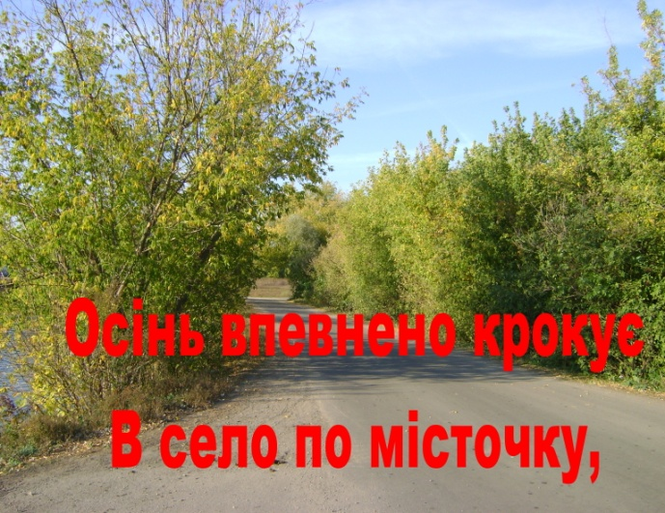 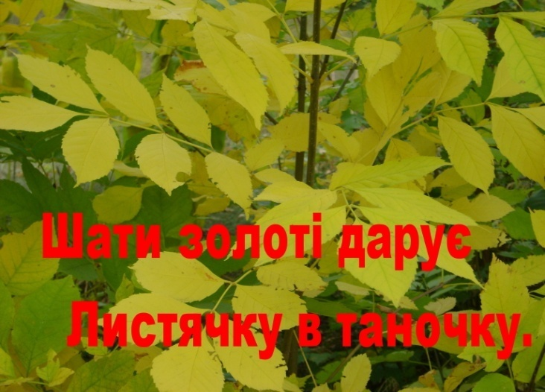

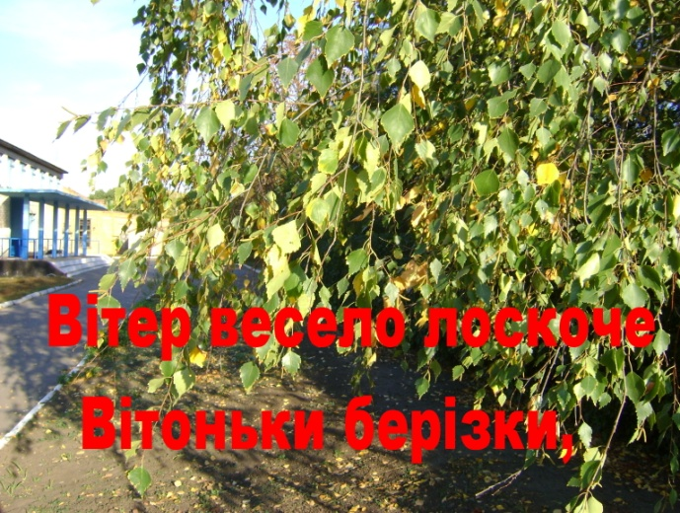 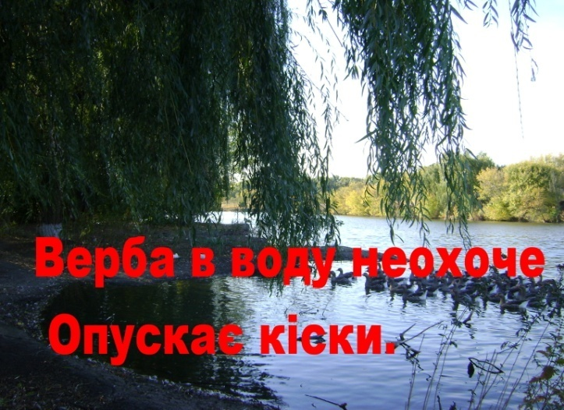

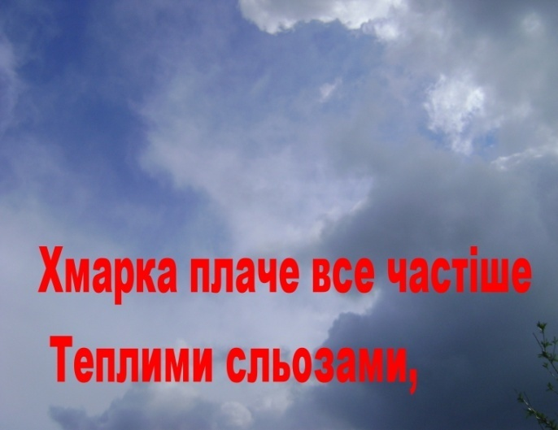 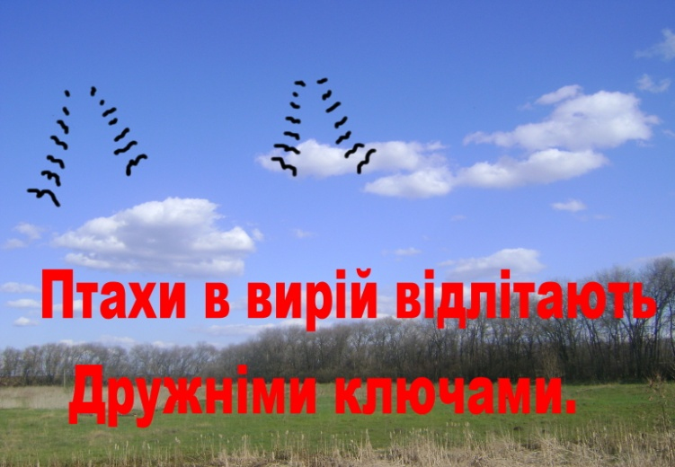

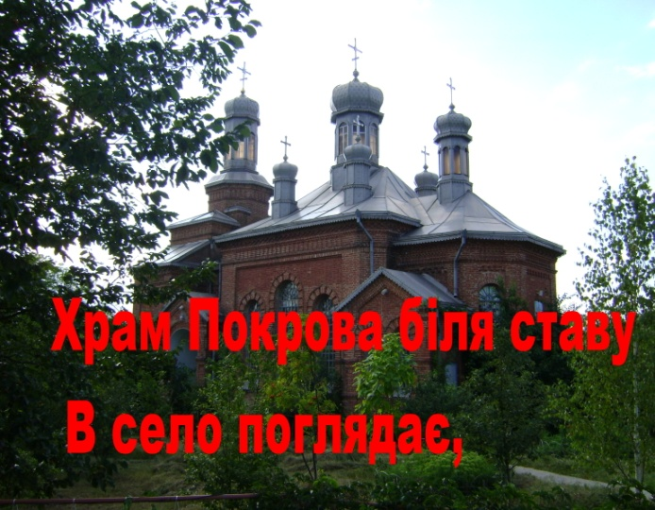 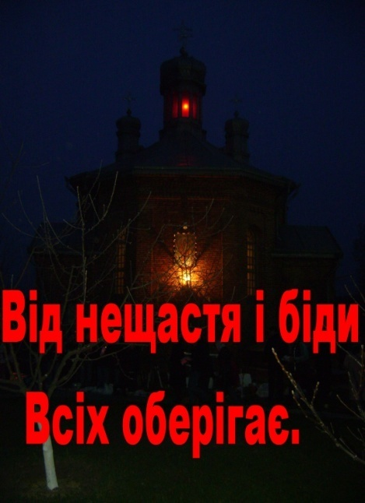

(Дівчата вказують, що всі використані дієслова належать до І дієвідміни; 7 дієслів – 3 особи однини, і одне дієслово «відлітають» - 3 особи множини)

– Чекаючи останнє свято, яке закрите на нашому маршруті, дітки намагаються слухатися весь рік, щоб отримати подарунок. Чи можете ви сказати, що це за свято? (Святого Миколая) (Демонстрація ілюстрації до свята)

**7.Написання сенкану**

Викладіть свої знання про Святого Миколая у сенкані. (Повторення, що таке «сенкан») Визначте час, особу, число, дієвідміну використаних дієслів.

(Наприклад: Святий Миколай

Щедрий, справедливий.

Спостерігає, приходить, пригощає.(теп.ч., 3 ос. одн.)

Безкорисливо допомагає(теп.ч., 3 ос. одн.) бідним, знедоленим.

Чудотворець )  
**ІV. Узагальнення та систематизація знань**

**1. Вибіркова робота**

- Кожній парі я роздаю дієслова, які вказують на дії предметів, пов'язані з розглянутими святами. Ваше завдання: розташувати за алфавітом спочатку дієслова теперішнього часу, а потім – дієслова майбутнього часу. Працюємо!

(Дієслова (на зворотній стороні надруковані літери): покриває(а), стрибають(і), колядуватимуть(с), одружуватимешся(ь), обдаровуватиме(т), святять(д),

пливе (Р). )

*(Виконання учнями завдання)*

- А зараз перевіримо, чи правильно ви виконали це завдання. Переверніть, будь ласка, папірці на зворотню сторону!

- Яке слово у вас утворилось? (***«Радість»***)

- Спілкування з вами на уроці мені принесло радість, а вам?

**V. Підведення підсумків уроку**

**1. Рефлексія методом «Незакінчене речення»**

- Як підсумок уроку, оберіть для себе будь-яке висловлювання і продовжіть його.

*На дошці прикріплені вислови:*

Найбільше на уроці мені сподобалося…..

Я дізнався, що…..

Я не знав, а тепер знаю……

**2. Самооцінка учнів**

- У кожного з вас на парті є віночок, в якому не вистачає однієї найбільшої квіточки. Приклейте червону квіточку, якщо ви задоволені своєю роботою на уроці, жовту – якщо щось не вдалось, і фіолетову – якщо ви зовсім не задоволені своєю роботою на уроці. А цими віночками ви прикрасите наші деревця. Так, як ми з вами знаємо, що Купало прикрашали не тільки стрічечками, а й віночками.

(Діти чіпляють віночки на деревця)

- Я бачу, що більше вклеєних червоних і жовтих квіточок, а це означає, що ви сьогодні плідно попрацювали і задоволені собою. І я задоволена вашою активністю.

– В усіх народів світу існує повір’я, що, той хто забув звичаї своїх предків, блукає по світу і не може знайти собі притулку. А мені хочеться вірить, що серед нас таких людей немає. Ми любимо нашу Україну, будемо шанувати її звичаї, не забувати свята і, звичайно ж, вивчати рідну мову.

**3. Оцінювання учнів.**

**VI.Домашнє завдання**:вивч.правила с.74-75, впр.146

написати твір «Улюблене свято моєї сім′ї» (вис.рівень)